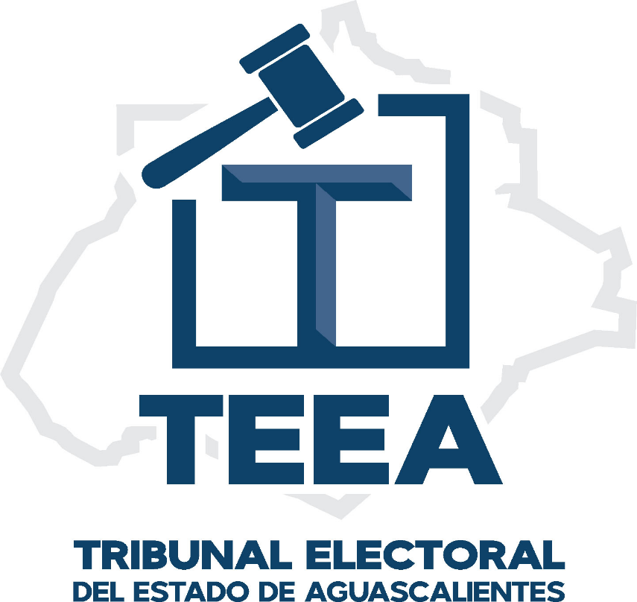

**UNIDAD DE ARCHIVO JURISDICCIONAL**

**INFORME ANUAL DE CUMPLIMIENTO 2025**

**Fundamento:**

Con base en la Ley General de Archivos recientemente publicada en el Diario Oficial de la Federación el quince de junio del dos mil dieciocho, así como a la Ley de Archivos del Estado de Aguascalientes vigentes, corresponden al Departamento de Archivos del Tribunal Electoral del Estado de Aguascalientes, los siguientes términos en que se encuadran las resoluciones, cuestiones y etapas, aplicables en la materia.

1. Promover el uso de métodos y técnicas archivísticas encaminadas al desarrollo de sistemas de archivos que garanticen la organización, conservación, disponibilidad, integridad y localización expedita, de los documentos de archivo que posee el TEEA, contribuyendo a la eficiencia y eficacia de la administración pública, la correcta gestión gubernamental y el avance institucional;
2. Regular la organización y funcionamiento del sistema institucional de archivos del TEEA, a fin de que éstos se actualicen y permitan la publicación en medios electrónicos de la información relativa a sus indicadores de gestión y al ejercicio de los recursos públicos, así como de aquella que por su contenido sea de interés público;
3. Promover el uso y difusión de los archivos producidos por el TEEA, para favorecer la toma de decisiones, la investigación y el resguardo de la memoria institucional del Estado de Aguascalientes;
4. Promover el uso y aprovechamiento de tecnologías de la información para mejorar la administración de los archivos;
5. Sentar las bases para el desarrollo y la implementación de un sistema integral de gestión de documentos electrónicos encaminado al establecimiento de gobiernos digitales y abiertos que beneficien con sus servicios a la ciudadanía;
6. Promover la cultura de la calidad en los archivos mediante la adopción de buenas prácticas;
7. Promover la organización, conservación, difusión y divulgación del patrimonio documental de la Nación;
8. Fomentar la cultura archivística y el acceso a los archivos;
9. Asegurar el acceso oportuno a la información y con ello la rendición de cuentas, mediante la adecuada administración y custodia de los archivos que contienen información pública;
10. Garantizar la conservación, organización y consulta de los Archivos Administrativos y de los Archivos Históricos para hacer eficiente la gestión pública y el acceso a la información pública, así como promover la investigación y difusión de la memoria histórica documental;

**Marco Normativo:**

|  |  |  |
| --- | --- | --- |
| No. | Normatividad | Año de Publicación |
| 1 | Constitución Política de los Estados Unidos Mexicanos (Artículo 6°) | 1917 – reforma DOF 27-01-2016 |
| 2 | Ley Federal de Archivos | 2012 – reforma DOF 19-01-2018 (abrogada 15-06-2019) |
| 3 | Lineamientos Generales para la Clasificación, Catalogación y Conservación de los Archivos de las Dependencias de la Administración Pública Estatal y los Sujetos Obligados por la Ley de Transparencia y Acceso a la Información Pública del Estado de Aguascalientes | POE 18-11-2013 |
| 4 | Ley de Archivos del Estado de Aguascalientes | 2014 – reforma POE 03-07-2019 |
| 5 | Ley General de Transparencia y Acceso a la Información Pública | DOF 04-05-2015 |
| 6 | Ley de Transparencia y Acceso a la Información Pública del Estado de Aguascalientes y sus Municipios | DOF 27-07-2015 |
| 7 | Lineamientos para la Organización y Conservación de Archivos del SNT | DOF 04-05-2016 |
| 8 | Lineamientos Técnicos Generales para la Publicación, Homologación y Estandarización de la Información de las Obligaciones establecidas en el Título Quinto de la Ley General de Transparencia y Acceso a la Información Pública del SNT | DOF 04-05-2016 |
| 9 | Lineamientos Generales de la Comisión Dictaminadora de Depuración y Eliminación de Documentos | POE 10-04-2017 |
| 10 | Ley General de Archivos | 2018 – vigente a partir del DOF 15-06-2019 |
| 11 | Ley de Archivos del Estado de Aguascalientes | POE 01-03-2021 |

**Acciones por orden cronológico:**

-Se gestionaron sistemas de archivos que garantizan la organización, conservación, disponibilidad, integridad y localización expedita, de los documentos de archivo.

-Colocación de cejas de expediente a los diferentes expedientes dentro del Archivo de Concentración.

-Se dio cumplimiento al Plan de Capacitación en Materia de Archivos.

-Se realizaron las tareas relativas a la producción, registro, organización y conservación de los documentos de archivo.

-Se coordinó la operación de los archivos de trámite y concentración.

-Se actualizaron para su posterior aprobación el Inventario General, Cuadro General de Clasificación Archivística, Calendario de Caducidades, Plan de Digitalización de Documentos, Programa de Seguridad de la Información, Manual de Procedimientos, Catálogo de Disposición Documental y Guía Simple de Archivos.

-No se presentaron solicitudes de información a cargo de la Unidad de Archivo.

-Sesionó el Comité General de Control Interno, en temas relativos a valoración documental.

-Se capacitó y asesoró a diversos funcionarios del TEEA, en temas relativos a la Ley de Archivos.

-Se actualizó el portal web en lo relativo a los archivos y a las obligaciones de transparencia publicadas en la Plataforma Nacional de Transparencia.